El Reino Unido obtiene taxonomías actualizadas de FRC y BoE

Publicado el octubre 28, 2022 por Editor
El Consejo de Información Financiera del Reino Unido (FRC) ha publicado su Taxonomy Suite 2023. Introduce cambios en todas las taxonomías XBRL del FRC, a saber, UK IFRS, FRS 101, FRS 102, UKSEF, Irish Extensions y Charities. Además de las taxonomías actualizadas, el conjunto incluye documentación taxonómica, documentos de apoyo, hojas de información clave y notas de la versión.
El Banco de Inglaterra también ha publicado en los últimos días la versión 1.3.0 de su taxonomía de estadísticas. Esto ahora incorpora el Formulario IPA, un formulario de recopilación estadística establecido que el Banco está migrando actualmente de Excel a XBRL.
Lea más aquí y aquí.
TAXONOMÍABOE FRCUKXBRL

Taxonomías FRC
Contenido
- Introducción
- Noticias y actualizaciones
- Taxonomías actuales: 2023 Taxonomy Suite
- Taxonomías actuales: 2022 Taxonomy Suite
- Taxonomías actuales: 2021 Taxonomy Suite
- Taxonomías actuales: Guía para archivadores y desarrolladores
- Taxonomías históricas
- Acerca de las taxonomías FRC
Introducción
El FRC lidera el proyecto de reguladores transversales del Reino Unido para digitalizar los estándares de informes corporativos utilizando XBRL. Las taxonomías han sido desarrolladas por un equipo de proyecto en el FRC con la orientación de un grupo de trabajo técnico y bajo la supervisión de un Comité de Gobernanza que incluye personal de asesores líderes, BEIS, HMRC, Companies House, FCA, Charity Commission y el Instituto de Contadores Públicos de Inglaterra y Gales, así como el FRC. XBRL UK también ha estado involucrado.
Póngase en contacto con el Director de Proyectos XBRL en XBRL@frc.org.uk
Noticias y actualizaciones
Publicación de Taxonomy Suite 2023 - 21 de octubre de 2022
El FRC ha publicado una versión preliminar de la Suite de Taxonomía 2023, que se puede descargar, junto con la documentación de apoyo y la orientación, de la sección Taxonomías actuales: Descargas de esta página. Una declaración de comentarios también está disponible para descargar.
Aunque la consulta pública ya se ha cerrado, siempre es posible enviar comentarios al Equipo de Taxonomías XBRL a través de una de las siguientes rutas:
- https://uk-taxonomies-tdp.corefiling.com/yeti/resources/yeti-gwt/Yeti.jsp
- por correo electrónico aXBRL@frc.org.uk.
- Orientación sobre cómo usar Yeti
Taxonomías actuales: Descargas
Archivos zip de Taxonomy Suite
Las siguientes versiones de las taxonomías FRC están disponibles para descargar. A continuación, encontrará información completa sobre cada conjunto de taxonomías, quién debe usarlo y los archivos de asignación que enumeran los cambios entre las versiones de taxonomía.
2023. Descargas
El conjunto 2023 se relaciona con las taxonomías del FRC: UK IFRS, FRS 101, FRS 102, UKSEF, Irish Extensions and Charities y contiene documentación taxonómica (documentos de apoyo, hojas de información clave y notas de la versión). El conjunto de taxonomías FRC 2023 se publicó el 21 de octubre de 2022.
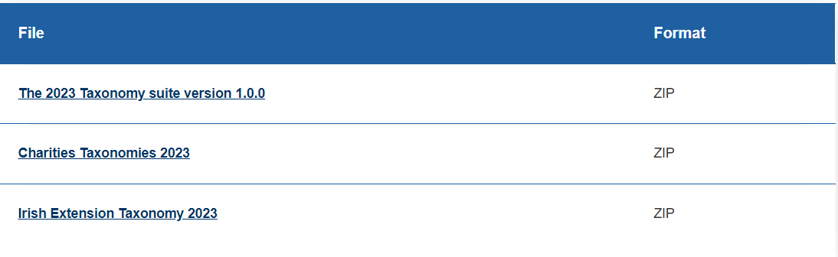
2022. Descargas
El conjunto 2022 se relaciona con las taxonomías del FRC: UK IFRS, FRS 101, FRS 102, UKSEF, Irish Extensions and Charities y contiene documentación taxonómica (documentos de apoyo, hojas de información clave y notas de la versión). El conjunto de taxonomías FRC 2022 se publicó el 8 de octubre de 2021.
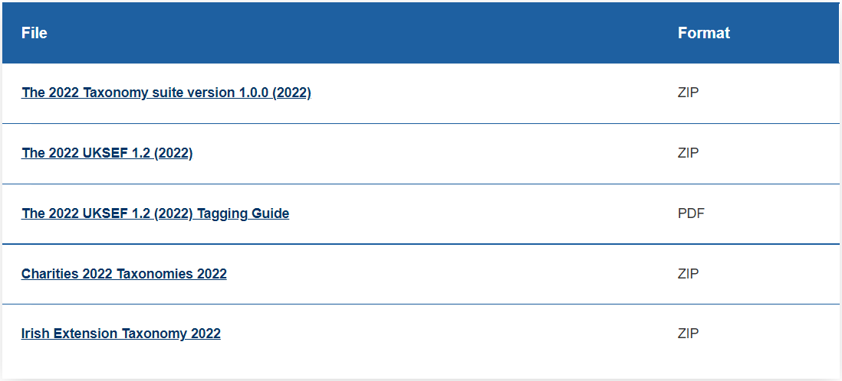

2021. Descargas
El conjunto de 2021 se relaciona con las taxonomías del FRC: UK IFRS, FRS 101, FRS 102, SECR, UKSEF y Charities y contiene documentación taxonómica (documentos de apoyo, hojas de información clave y notas de lanzamiento). El conjunto de taxonomías FRC 2021 se publicó el 29 de septiembre de 2020.
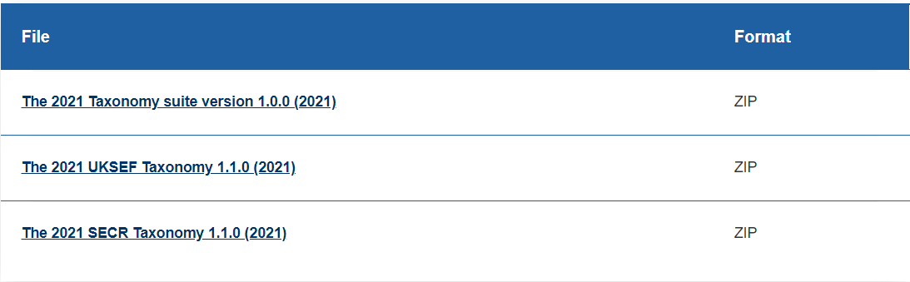
Guía para archivadores y desarrolladores
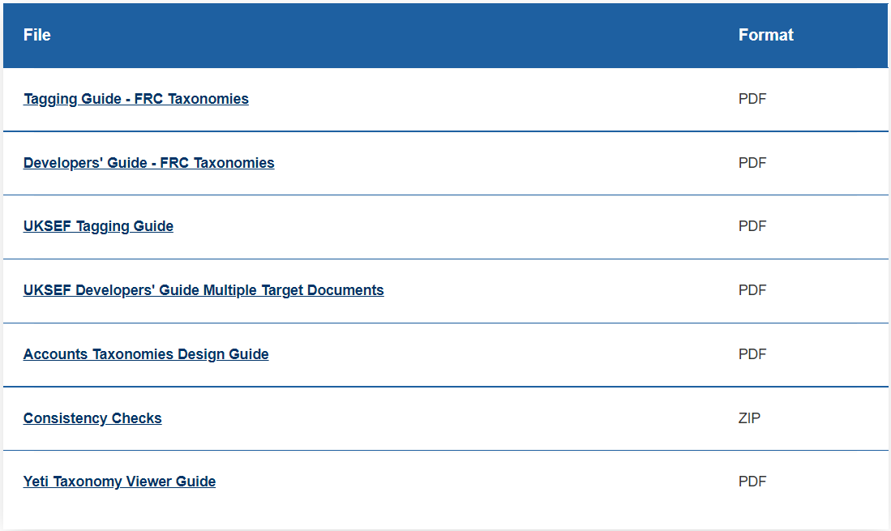
Taxonomías actuales: 2023 Taxonomy Suite
Resumen
El conjunto 2023 se relaciona con las taxonomías del FRC: UK IFRS, FRS 101, FRS 102, UKSEF, Irish Extensions and Charities y contiene documentación taxonómica (documentos de apoyo, hojas de información clave y notas de la versión). El conjunto de taxonomías FRC 2023 se publicó el 21 de octubre de 2022.
¿Quién debería usar 2023 Taxonomy Suite?
La suite 2023 representa la versión más actualizada de las taxonomías FRC y, como tal, debe usarse para cumplir con los requisitos de HMRC para etiquetar completamente. La suite ha sido diseñada con el etiquetado completo en mente. Las cuentas deben estar completamente etiquetadas, excepto los datos consolidados de UKSEF, donde las regulaciones permiten un etiquetado mínimo. Los contribuyentes a HMRC y Companies House deben usar la versión más actualizada siempre que sea posible.
La taxonomía de cuentas de caridad puede ser utilizada por todas las organizaciones benéficas que preparan cuentas de acuerdo con las organizaciones benéficas FRS 102 SORP y es obligatoria para las grandes organizaciones benéficas con ingresos superiores a £ 6.5 millones que presentan ante HMRC.
Cambios clave en el conjunto de taxonomías 2023
Todos los cambios no IFRS 17 se implementarán en la taxonomía FRC Core y la taxonomía de organizaciones benéficas. La taxonomía Irish Extensions implementará cambios/adiciones a hipercubos, dimensiones y miembros de dimensión, ya que son comunes en todas las taxonomías. Sin embargo, no implementará elementos de presentación específicos del Reino Unido.
1. Requisitos de la Casa de Empresas
El "Identificador de entidad jurídica" se ha trasladado al hipercubo básico para que pueda utilizarse tanto para entidades individuales como para grupos en cuentas consolidadas.
Informes provisionales e iniciales
- Se ha agregado una guía (por el Registro Mercantil) para el uso de 'El informe es un estado financiero provisional de una entidad que cotiza en bolsa [verdadero/falso]'
- Se ha agregado una guía (por el Registro Mercantil) para el uso de 'El informe es un estado financiero inicial de una entidad que cotiza en bolsa [verdadero/falso]'
Entidades medianas
- «Declaración de que la sociedad ha elaborado cuentas con arreglo a las disposiciones relativas a las medianas empresas» se ha añadido a la sección «Administradores/Informe estratégico».
- Se ha añadido un miembro «Entidades medianas (FRS 102)» a la dimensión de las normas de contabilidad.
- Los dos 'Grande y mediano...' los miembros de la dimensión de la legislación aplicable se han dividido en cuatro miembros separados para «Large...» y 'Medio...'.
Cuentas fileteadas
- «Declaración de que los miembros han aceptado la preparación de cuentas con arreglo al artículo 444 (5A) de la Ley de Sociedades de 2006» se ha sustituido por «Declaración de que los directores han optado por no entregar la cuenta de pérdidas y ganancias en virtud del artículo 444 (5A) de la Ley de Sociedades de 2006».
2. NIIF 17 - Contratos de seguro
Tras su aprobación por el Consejo de Aprobación del Reino Unido, los contratos de seguro de la NIIF 17 sustituirán a los contratos de seguro de la NIIF 4. Con el fin de facilitar el requisito obligatorio de etiquetado digital completo de cualquier norma para HMRC, se requiere que el FRC desarrolle el contenido de las taxonomías XBRL del FRC relacionadas con la implementación de los contratos de seguro de la NIIF 17.
La nueva norma para los contratos de seguro tiene como fecha efectiva el 1 de enero de 2023 y representa una revisión completa de la contabilidad de los contratos de seguro en reconocimiento de la necesidad de una mayor transparencia de las posiciones financieras y el rendimiento de las aseguradoras. La mejora de la información en las nuevas revelaciones permitirá una mayor comparabilidad de sus estados financieros con otros aseguradores.
La entidad aplicará la NIIF 17 Contratos de seguro a:
- Contactos de seguros y reaseguros que emite
- Contratos de reaseguro que posee; y
- Los contratos de inversión con características de participación discrecional que emite, siempre que también emitan contratos de seguro.
Dado que, hasta ahora, hay muy pocos ejemplos de cómo se desarrollará la presentación de informes bajo la NIIF 17, el nuevo contenido se ha derivado después de revisar el siguiente material:
- La norma contable NIIF 17 y los requisitos de divulgación contenidos en ella;
- El contenido de las NIIF del IASB en la taxonomía de las NIIF;
- Modelo de cuentas NIIF 17 publicadas por grandes firmas de contabilidad.
A medida que los emisores comienzan a utilizar el contenido de la NIIF 17 en la taxonomía, pueden tener ideas o comentarios más específicos que creen que deberían tener un impacto en la próxima iteración del conjunto de taxonomías. Aunque la consulta pública ya se ha cerrado, siempre es posible enviar comentarios al Equipo de Taxonomías XBRL a través de una de las siguientes rutas:
- https://uk-taxonomies-tdp.corefiling.com/yeti/resources/yeti-gwt/Yeti.jsp(Guía sobre cómo usar Yeti)
- por correo electrónico a XBRL@frc.org.uk.
3. Medidas alternativas de rendimiento
Se ha agregado soporte para informar Medidas Alternativas de Desempeño (APM), incluido un nuevo hipercubo con nuevas dimensiones:
- Se ha añadido una nueva dimensión "Medidas alternativas de rendimiento" para apoyar las MAP.
- Se ha añadido una nueva dimensión «Ajustes de conciliación» para admitir las APM.
- Se ha añadido una nueva dimensión «Tipo de tipo de cambio» para admitir las MAP.
- Se ha añadido una nueva dimensión «Tipos de tasa de crecimiento» para admitir las APM.
4. Diversidad e inclusión (D&I)
Se han incorporado las propuestas de informes de Diversidad e Inclusión (D&I) de FCA, incluidos nuevos hipercubos para informes de género / sexo y etnia:
- Se ha añadido una nueva dimensión D&I 'Sexo' (para informar por sexo biológico).
- Se ha agregado una nueva dimensión D&I 'Género' (para informar por identidad de género).
- Se ha añadido una nueva dimensión D&I 'Etnicidad'.
- La sección titulada "Número de personal por género que figura en el Informe Estratégico [encabezamiento]" se ha reestructurado para utilizar nuevas dimensiones de D&I Género o Sexo para mantener la coherencia con las adiciones de D&I.
- Los informes sobre la brecha salarial de género han adquirido un nuevo elemento "Más información relacionada con el desglose de GPG".
- La antigua dimensión "Género" (utilizada para la presentación de informes GPG) ha sido reemplazada por una dimensión similar, "Género GPG" con etiquetas de miembro específicas de GPG.
5. UKSEF 2023
La razón original para desarrollar la taxonomía UKSEF fue ampliar la taxonomía ESEF, tras la salida del Reino Unido de Europa, permitiendo a los contribuyentes dentro del alcance en el Reino Unido e internacionalmente, cumplir con los requisitos de presentación de la FCA (ESEF) y del Registro Mercantil (FRS 102 / NIIF del Reino Unido) en un solo informe, dado el deseo de permanecer lo más alineados posible con Europa y porque la FCA ya había transpuesto el ESEF en las reglas DTR.
Tras los comentarios sobre la eficacia de UKSEF 2022, la versión 2023 de UKSEF hace uso de la función de "documento de destino múltiple" de XBRL, lo que permite a los emisores relevantes presentar un informe a múltiples reguladores y cumple con los requisitos técnicos para el etiquetado ESEF y FRS 102 / IFRS del Reino Unido.
Las guías están disponibles para etiquetadores y desarrolladores. Proporcionan orientación útil en relación con el desarrollo de productos para la presentación en el Reino Unido con UKSEF y para aquellos que etiquetan con UKSEF. Esta guía es necesaria, ya que las reglas y la guía de ESEF no están dirigidas a los solicitantes y etiquetadores del Reino Unido, y existen consideraciones adicionales para las empresas de software con respecto a la implementación de múltiples documentos de destino en sus productos.

Soporte de idioma galés
Las taxonomías FRC admiten una base de enlaces de etiquetas galesas, para permitir que aquellos que deseen navegar por las taxonomías y / o informar en el idioma galés puedan hacerlo. Los cambios realizados en la suite desde 2022 se han traducido al galés.
Política de obsolescencia
A medida que los estándares evolucionan y los requisitos de etiquetado se vuelven más onerosos, es inevitable que algunas etiquetas preexistentes sean reemplazadas por nuevas etiquetas que se adapten mejor a las necesidades de los solicitantes. El proceso de eliminación gradual de la etiqueta antigua se denomina "obsolescencia".
Hemos formalizado los pasos que tomamos al dejar de usar partes del conjunto de taxonomías en una política de obsolescencia. Esto se incluye en las guías y la documentación y se puede leer en esta página web.
2023. Archivos de mapeo
Los documentos de mapeo que detallan todos los cambios en la suite 2023 desde la versión 2022 y el estándar al que se refieren los cambios se pueden encontrar a continuación:
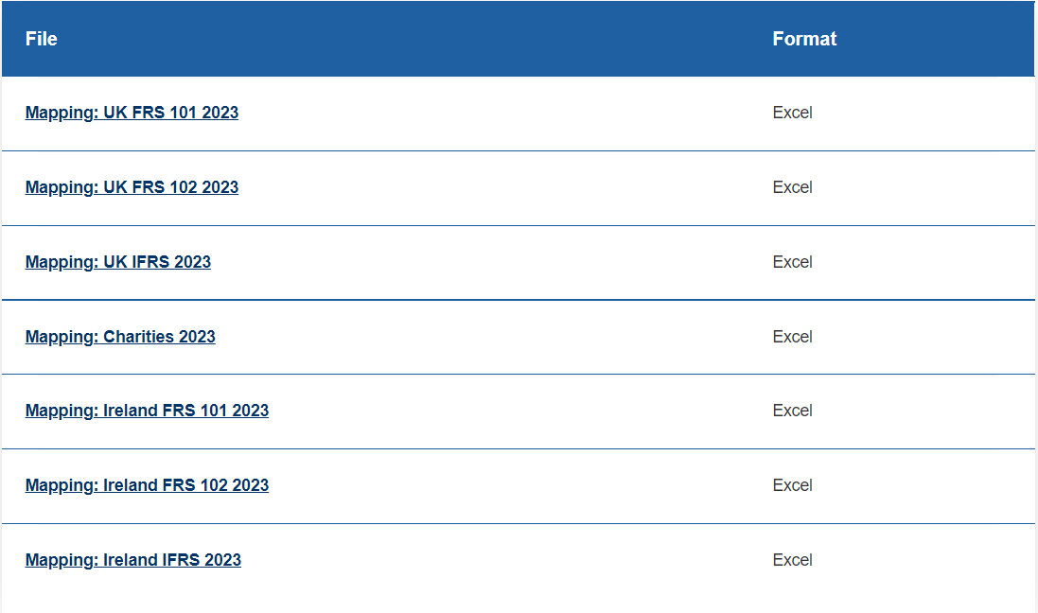
Los documentos de mapeo están diseñados para permitir que las casas de software identifiquen fácilmente los cambios. Se utilizan cuatro colores: rojo que indica una eliminación, verde una adición, amarillo un cambio en una línea existente y naranja para indicar elementos obsoletos. Se han añadido dos nuevas columnas al inicio de cada hoja para proporcionar más información en relación con el cambio. La primera columna "Descripción del cambio" proporciona una descripción breve pero informativa de la naturaleza de los cambios. La segunda columna "Cambio de ascendencia" indica que un concepto se ha movido dentro de la jerarquía actual.
Taxonomías actuales: 2022 Taxonomy Suite
Resumen
El conjunto 2022 se relaciona con las taxonomías del FRC: UK IFRS, FRS 101, FRS 102, UKSEF, Irish Extensions and Charities y contiene documentación taxonómica (documentos de apoyo, hojas de información clave y notas de la versión). El conjunto de taxonomías FRC 2022 se publicó el 8 de octubre de 2021.
¿Quién debería usar 2022 Taxonomy Suite?
La suite 2022 representa la versión más actualizada de las taxonomías FRC y, como tal, debe usarse para cumplir con los requisitos de HMRC para etiquetar completamente. La suite ha sido diseñada con el etiquetado completo en mente. Las cuentas deben estar completamente etiquetadas, excepto los datos consolidados de UKSEF, donde las regulaciones permiten un etiquetado mínimo. Los contribuyentes a HMRC y Companies House deben usar la versión más actualizada siempre que sea posible.
Se espera que Companies House haya habilitado esta suite para el 1 de abril de 2022 y la FCA haya habilitado la suite para el 31 de diciembre de 2021. La taxonomía de cuentas de caridad puede ser utilizada por todas las organizaciones benéficas que preparan cuentas de acuerdo con las organizaciones benéficas FRS 102 SORP y es obligatoria para las grandes organizaciones benéficas con ingresos superiores a £ 6.5 millones que presentan ante HMRC.
Cambios clave en el conjunto de taxonomías 2022
1. Informes simplificados de energía y carbono (SECR) y Grupo de Trabajo sobre Divulgaciones Financieras relacionadas con el Clima (TCFD)
La taxonomía SECR que contiene las divulgaciones TCFD se ha incorporado al cuerpo principal de la suite FRC, según lo solicitado por las empresas de software para facilitar la posibilidad de incorporar el etiquetado SECR en los productos para el etiquetado para contabilidad, de modo que se pueda alentar a más entidades a que asuman el suministro de esta información digitalmente. Todos los elementos han migrado al espacio de nombres 'direp' (Informe de directores) cuando se importan a la suite FRC.
Las etiquetas SECR y TCFD ahora se encuentran en toda la sección del Informe de los directores de las Taxonomías FRC, excepto las extensiones irlandesas y UKSEF.
Con miras a adoptar la capacidad de etiquetar divulgaciones TCFD más detalladas, aunque no sean obligatorias, la Taxonomía SECR ha aumentado sus divulgaciones TCFD para reflejar las divulgaciones mejoradas esperadas de las empresas ansiosas por proporcionar información a los inversores. Los cuatro conceptos originales de presentación de informes se han convertido en encabezados con el mayor detalle contenido en las etiquetas secundarias relacionadas con los encabezados.
2. UKSEF 2022
UKSEF 2022 v2.0.0 emitido - 2 de febrero de 2022
El FRC emitió UKSEF 2022 v2.0.0. Esto se puede descargar desde esta página.
UKSEF 2022 v2.0.0 incluye la versión más reciente de 2021 de la taxonomía ESEF, como se comunicó anteriormente en la versión v.1.0.0 de octubre. Este fue el único cambio entre UKSEF 2022 v.2.0.0 y v.1.0.0.
UKSEF 2022 v1.0.0
El UKSEF importa la versión más actualizada del ESEF y se puede utilizar con etiquetas del resto del conjunto de taxonomías FRC (incluidas las etiquetas para el Informe de directores, SECR y TCFD) para fines de presentación de informes del Reino Unido al Registro Mercantil y la FCA. Es una versión del Reino Unido de la taxonomía ESEF y las entidades extranjeras que deseen presentar ante Companies House deben usar UKSEF para presentar, ya que pone a disposición las etiquetas adicionales necesarias para presentar en el Reino Unido. Las empresas que presentan solicitudes ante la FCA también pueden usar el UKSEF (consulte también la carta conjunta de FRC y FCA a los CEOs sobre informes estructurados).
La versión 2022 del UKSEF es más flexible e intercambiable con las otras taxonomías en la suite FRC y, una arquitectura diferente permite cualquier cambio futuro que pueda ser necesario realizar en el UKSEF, dependiendo de los futuros cambios y requisitos legislativos del Reino Unido.
Una guía UKSEF para etiquetadores y desarrolladores está disponible. La guía proporciona orientación útil en relación con el desarrollo de productos para la presentación en el Reino Unido con el UKSEF y para aquellos que etiquetan con el UKSEF. Esta guía es necesaria, ya que las reglas y directrices de ESEF no están dirigidas a los declarantes y etiquetadores del Reino Unido.
3. Soporte de idioma galés
Las taxonomías FRC ahora admiten una base de enlaces de etiquetas galesas, para permitir que aquellos que deseen navegar por las taxonomías y / o informar en el idioma galés puedan hacerlo.
4. Ganancias y pérdidas detalladas (DPL) de HMRC
La extensión de la taxonomía de pérdidas y ganancias detalladas (DPL) de HMRC ahora forma parte del Informe de los directores.
- El DPL se ha incorporado como una sección dentro de cada uno de los puntos de entrada actuales, no por separado como su propio punto de entrada.
- Se ha agregado un concepto adicional (solo para el Reino Unido) para declarar que se ha incluido una declaración DPL.
5. Habilitación digital de los informes sobre la brecha salarial de género
Las etiquetas para los informes de brecha salarial de género se han incluido en el Informe de los directores para aquellos que desean etiquetar estos conceptos.
6. Habilitación digital de los informes de la Academia
El estado caritativo de Academy Trusts es que son compañías caritativas, pero están exentas de registro en CCEW. El Departamento de Educación (DFE) es el regulador principal.
Las academias informan como organizaciones benéficas bajo el SORP de organizaciones benéficas (FRS102), y la Comisión de Caridad apoya que se inserte una etiqueta para las academias en la taxonomía de cuentas de caridad para permitir que las academias puedan informar digitalmente.
Un "fideicomiso de la Academia" es el nombre del miembro para la dimensión de la Forma Legal de la Entidad y se ha colocado en lo alto de la jerarquía de Caridades para que sea obvio para una Academia seleccionar la etiqueta.
7. Actualización de la taxonomía de cuentas de caridad
En este comunicado se incluyó una versión actualizada de la taxonomía de organizaciones benéficas para el etiquetado electrónico de cuentas de organizaciones benéficas para apoyar los objetivos de la Comisión de Organizaciones Benéficas (CCEW) de mejorar la calidad y accesibilidad de los informes financieros para organizaciones benéficas en el Reino Unido e Irlanda del Norte. Aquellos reporteros que no adopten temprano el estándar FRS 102 enmendado y deseen continuar informando utilizando la versión anterior de las taxonomías de caridad, pueden continuar haciéndolo. La convención de etiquetado de cuentas iXBRL ("taxonomía" de organizaciones benéficas) se ha actualizado de acuerdo con el SORP de organizaciones benéficas (FRS 102) y el estándar de información financiera FRS 102 del FRC.
8. Actualización de la taxonomía de extensión irlandesa
En este comunicado se incluyó una versión actualizada de la Extensión irlandesa para el etiquetado electrónico de cuentas irlandesas para respaldar el requisito de los Comisionados de Ingresos irlandeses de estados financieros iXBRL como parte de la declaración del impuesto de sociedades. La extensión irlandesa tiene como objetivo salvar las diferencias de información financiera entre el Reino Unido e Irlanda y se invita a los usuarios a ponerse en contacto con XBRL@frc.org.uk si notan algún problema con la extensión. Además, la extensión incluye las pérdidas y ganancias detalladas dentro de cada uno de los puntos de entrada para FRS 101, FRS 102 y las NIIF de la UE, lo que permitirá a los usuarios etiquetar una cuenta detallada de pérdidas y ganancias y proporcionar valores para los elementos obligatorios requeridos en las presentaciones a los Comisionados de Ingresos irlandeses.
Los Comisionados de Ingresos irlandeses esperan aceptar presentaciones que utilicen la extensión irlandesa a partir del 1 de abril de 2022. Los Comisionados de Ingresos irlandeses actualizarán su página iXBRL para reflejar esto a su debido tiempo.
2022. Archivos de mapeo
Los documentos de mapeo que detallan todos los cambios en la suite 2021 desde la versión 2019 y el estándar al que se refieren los cambios se pueden encontrar a continuación:
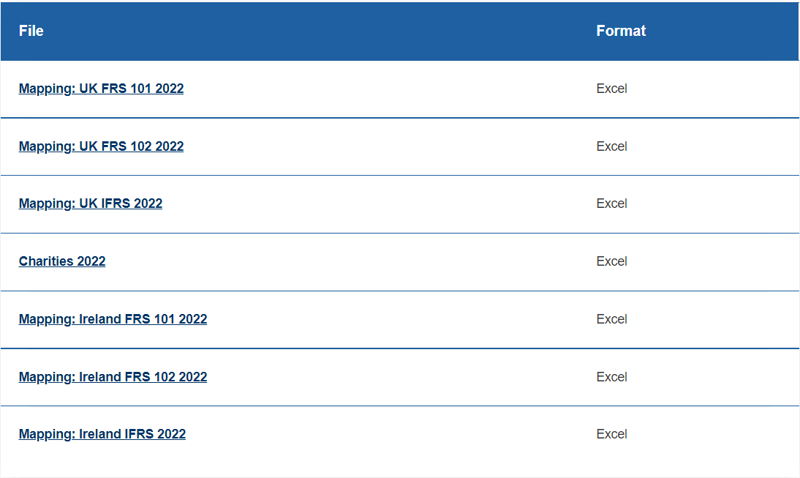
Los documentos de mapeo están diseñados para permitir que las casas de software identifiquen fácilmente los cambios. Se utilizan cuatro colores: rojo que indica una eliminación, verde una adición, amarillo un cambio en una línea existente y naranja para indicar elementos obsoletos. Se han añadido dos nuevas columnas al inicio de cada hoja para proporcionar más información en relación con el cambio. La primera columna "Descripción del cambio" proporciona una descripción breve pero informativa de la naturaleza de los cambios. La segunda columna "Cambio de ascendencia" indica que un concepto se ha movido dentro de la jerarquía actual.
Taxonomías actuales: 2021 Taxonomy Suite
Resumen
El conjunto de 2021 se relaciona con las taxonomías del FRC: UK IFRS, FRS 101, FRS 102, SECR, UKSEF y Charities y contiene documentación taxonómica (documentos de apoyo, hojas de información clave y notas de lanzamiento). El conjunto de taxonomías FRC 2021 se publicó el 29 de septiembre de 2020.
¿Quién debería usar 2021 Taxonomy Suite?
La suite 2021 representa la penúltima versión de las taxonomías FRC y, como tal, se puede utilizar para cumplir con los requisitos de HMRC para etiquetar completamente. La suite ha sido diseñada con el etiquetado completo en mente. Las cuentas deben estar completamente etiquetadas, excepto los datos consolidados de UKSEF, donde las regulaciones permiten un etiquetado mínimo. Los solicitantes de Companies House deben usar la versión más actualizada (suite 2022) siempre que sea posible. Companies House y HMRC habilitaron la suite en julio de 2021.

Cambios clave en el conjunto de taxonomías 2021
1. Cuentas revisadas
Como parte de los esfuerzos continuos para aumentar la habilitación digital de cuentas, hemos habilitado cuentas revisadas. La interrupción derivada de la pandemia de COVID ha aumentado la necesidad de esta instalación y ha puesto de relieve el alcance del beneficio que esto traerá.
2. Problemas de Covid
Se han agregado etiquetas adicionales relacionadas con los ingresos para cubrir el Plan de Retención de Empleos por Coronavirus (CJRS) y otras subvenciones relacionadas con COVID.
3. Trabajo fuera de nómina
Se han agregado etiquetas adicionales para cubrir los ingresos del trabajo fuera de la nómina y los gastos de trabajo fuera de la nómina. Estas nuevas etiquetas se han añadido para todos los puntos de entrada (FRS 101, FRS 102, NIIF del Reino Unido y organizaciones benéficas).
4. Regulaciones de la relación salarial
El Instrumento Estatutario «Reglamento de Sociedades (Información Miscelánea) de 2018» establece requisitos para la presentación de información sobre la relación salarial en el Informe sobre remuneraciones de los consejeros. Todos los puntos de entrada se han modificado para cubrir estos requisitos.
5. Informes SECR
La Taxonomía SECR introducida en 2019 reemplaza los elementos de reporte de emisiones de gases de efecto invernadero presentes en el Informe de directores. Estas etiquetas se han eliminado (no están en desuso, para evitar confusiones con los requisitos de informes de SECR).
Además, la presentación de informes SECR es un requisito adicional para las empresas (grandes) que pueden optar por informar utilizando el SEF del Reino Unido. En consecuencia, la taxonomía SECR se ha incorporado a la extensión de la taxonomía UKSEF para la conveniencia de los solicitantes. Esto evita la complicación de puntos de entrada combinados adicionales.
2021. Archivos de mapeo
Los documentos de mapeo que detallan todos los cambios en la suite desde la versión 2021 (2019 en el caso de las extensiones irlandesas) y el estándar al que se refieren los cambios se pueden encontrar a continuación:
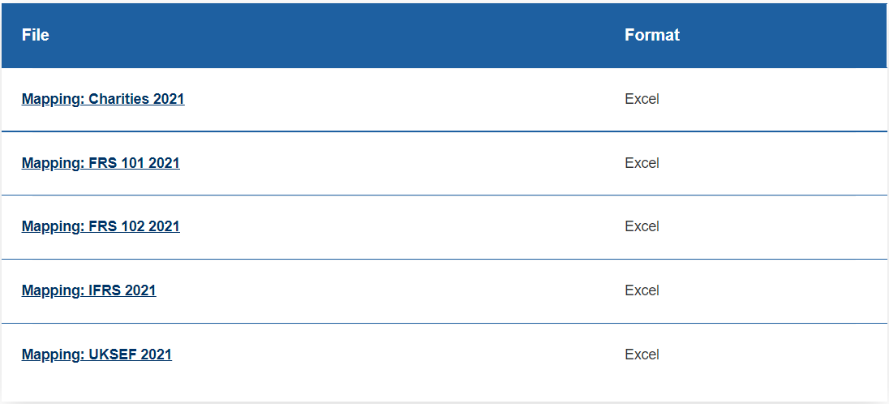
Los documentos de mapeo están diseñados para permitir que las casas de software identifiquen fácilmente los cambios. Se utilizan cuatro colores: rojo que indica una eliminación, verde una adición, amarillo un cambio en una línea existente y naranja para indicar elementos obsoletos. Se han añadido dos nuevas columnas al inicio de cada hoja para proporcionar más información en relación con el cambio. La primera columna "Descripción del cambio" proporciona una descripción breve pero informativa de la naturaleza de los cambios. La segunda columna "Cambio de ascendencia" indica que un concepto se ha movido dentro de la jerarquía actual.
Taxonomías históricas
Suite de taxonomía 2019
Descargas de Taxonomy Suite 2019
La suite fue diseñada con el etiquetado completo en mente. Las cuentas deben estar completamente etiquetadas.
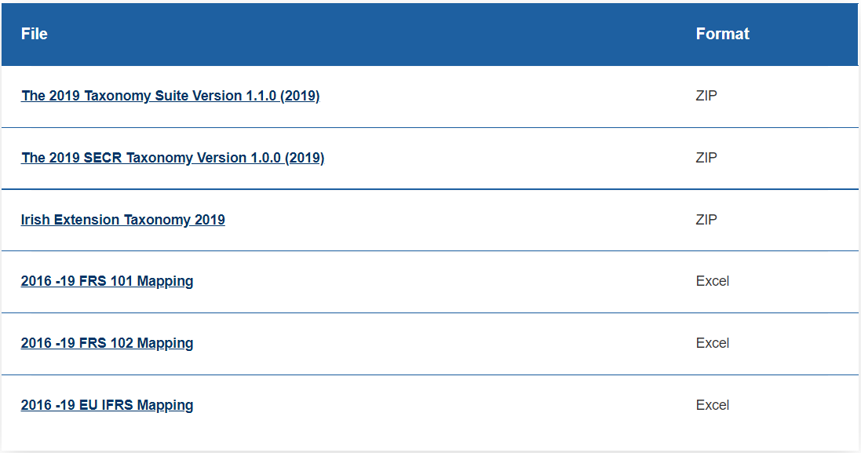
¿Quién debería usar 2019 Taxonomy Suite?
Este conjunto no forma parte de la versión actual de las taxonomías FRC en uso y, como tal, solo debe usarse para informar para cuentas históricas. Si este conjunto se utiliza para los informes actuales, el etiquetado completo no será posible y los informes no se alinearán con los requisitos actuales de informes de HMRC y Companies House. Consulte la página de Taxonomías Aceptadas de HMRC y la página de Taxonomías Aceptadas de Companies House.
Documentación de consulta de Taxonomy Suite 2019
La suite 2019 fue objeto de una consulta y una declaración de comentarios.
Taxonomía SECR
Se publicó un borrador de la Taxonomía de Informes de Energía y Carbono (SECR) para consulta durante el verano de 2019. Fue una adición propuesta al conjunto de taxonomías FRC para reflejar los nuevos requisitos de informes para los datos de energía y carbono introducidos el 1 de abril de 2019. La taxonomía es independiente para permitir su uso con otras taxonomías contables en el conjunto de taxonomías FRC.
La suite SECR Taxonomy fue lanzada en Yeti para consulta y cerró el 30 de septiembre. La consulta está disponible en: https://uk-taxonomies-tdp.corefiling.com/yeti
Suite de taxonomía 2018
Descargas de Taxonomy Suite 2018
¿Quién debería usar 2018 Taxonomy Suite?
Este conjunto no forma parte de la versión actual de las taxonomías FRC en uso y, como tal, solo debe usarse para informar para cuentas históricas. El conjunto de taxonomías de 2018 publicado el 18 de diciembre de 2017 refleja las enmiendas de la Revisión Trienal realizadas a las Normas de Información Financiera GAAP del Reino Unido el 14 de diciembre de 2017. Estas modificaciones entraron en vigor durante los años que comenzaron a partir del 1 de enero de 2019. El conjunto refleja las normas NIIF aprobadas por la UE a diciembre de 2017, excepto las NIIF 9, 15 y 16.
Suite de taxonomía 2014
Descargas de Taxonomy Suite 2014
¿Quién debería usar 2014 Taxonomy Suite?
Este conjunto no forma parte de la versión actual de las taxonomías FRC en uso y, como tal, solo debe usarse para informar para cuentas históricas. Las entidades no deben usar esta suite porque al hacerlo no podrá cumplir con el requisito de HMRC de etiquetar completamente. Companies House no acepta presentaciones actuales utilizando esta suite. Este conjunto de taxonomías no debe utilizarse a partir del 1 de enero de 2019. Consulte la página de Taxonomías Aceptadas de HMRC y la página de Taxonomías Aceptadas de Companies House.
Documentación de consulta de Taxonomy Suite 2014
Taxonomía de organizaciones benéficas
- Comunicado de prensa
- Comunicado de prensa de la Comisión de Caridad
- Declaración de comentarios
- Consulta: Taxonomías de cuentas XBRL
La consulta original sobre las taxonomías existentes se cerró el 8 de julio de 2014. Las respuestas de la carta de comentarios que recibió el FRC se pueden ver en la página de consulta.
Volver al principio
Acerca de las taxonomías FRC
Diseño de taxonomías FRC
Las taxonomías FRC siguen un enfoque similar en contenido, diseño y estilo a las taxonomías GAAP e IFRS existentes del Reino Unido, publicadas por el FRC, que actualmente son utilizadas por las organizaciones del Reino Unido para enviar sus cuentas en formato iXBRL. Las taxonomías contienen mejoras de diseño que deberían permitir un etiquetado más fácil, completo y preciso de los datos de las cuentas en iXBRL. Su contenido ha sido cuidadosamente desarrollado para reflejar los informes esperados bajo las normas pertinentes.
Yeti está abierto a comentarios sobre cualquier problema relacionado con la Suite de Taxonomía 2022. La evidencia de los problemas que surgen con el uso de las taxonomías FRC es de interés para el FRC y alentamos las respuestas ya sea a través de Yeti (https://uk-taxonomies-tdp.corefiling.com/yeti/resources/yeti-gwt/Yeti.jsp) o por correo electrónico aXBRL@frc.org.uk.
Objetivos de la taxonomía
El objetivo general es proporcionar taxonomías que permitan la conversión eficiente de informes corporativos en informes XBRL y reflejen las regulaciones actuales del Reino Unido y otros marcos.
Esto significa taxonomías que:
- Defina de forma clara y precisa las etiquetas XBRL necesarias para identificar información específica.
- Cubra los datos en los estados financieros que sean útiles para el análisis, la comparación o la revisión por parte de los consumidores existentes y potenciales de los informes XBRL.
- Son fáciles y eficientes de usar.
- Proporcionar información etiquetada clara y consistente que pueda ser utilizada eficazmente por los consumidores de información XBRL.
Las taxonomías deberían, en la medida de lo posible:
- Estar en línea con la tecnología disponible en el mercado y con el alcance y el mandato regulatorio relevante.
- Permitir el etiquetado completo de los estados financieros principales y otros datos monetarios y numéricos clave en el cuerpo principal de los estados financieros, cuando así lo exijan las regulaciones.
- Facilitar el etiquetado, a efectos de identificación, de toda la información textual que sea importante para la interpretación y el significado de un informe anual y de sus cuentas. Esto significa etiquetado de alto nivel para indicar la presencia y el alcance de declaraciones textuales particulares, pero no necesariamente etiquetado granular de los componentes detallados de dichas declaraciones.
- Desempeñar un papel en el fomento de la creación de nuevas taxonomías y la incorporación de un enfoque digital para las áreas políticas centrales de FRC a través de una combinación de actividades de innovación, divulgación, promoción y educación.
No es práctico definir etiquetas para cubrir cada eventualidad o elemento que pueda ser reportado en los informes anuales. Sin embargo, las técnicas apropiadas, como el uso de etiquetas de análisis, permiten el etiquetado completo de la mayoría de los programas financieros en las cuentas sin requerir un número particularmente grande de etiquetas en las taxonomías.
A pesar de los objetivos generales, es posible que determinadas áreas de presentación de informes no estén dentro del alcance del etiquetado detallado cuando se trata de:
- Muy variado en contenido y forma entre las empresas.
- Altamente especializado, ya sea en general o para el sector en cuestión.
- No se espera que sea una alta prioridad para el análisis por parte de los posibles usuarios de cuentas.
Las áreas de notificación se han excluido del etiquetado detallado si cumplen al menos dos de estos criterios.
Muchas características de diseño de las taxonomías FRC han resistido la prueba del tiempo. Un cambio innecesario tendría un efecto adverso en la familiaridad y la eficiencia y serviría para aumentar el costo y el riesgo.
Principios taxonómicos
Es deseable que cualquier nuevo pronunciamiento de normas y reglamentos especifique que se debe facilitar la presentación de informes digitales, con el objetivo direccional de que los reglamentos, normas y taxonomías se proporcionen simultáneamente.
En consecuencia, los siguientes principios están destinados a ayudar al proceso de toma de decisiones cuando se solicitan cambios en las taxonomías FRC y deben aplicarse antes de presentar cualquier nuevo trabajo taxonómico propuesto y, para establecer el orden de prioridad del trabajo:
- Promover la brevedad, comprensibilidad y utilidad en las cuentas e informes anuales
- Los cambios propuestos son apoyados por todos los reguladores relevantes, los reguladores del Reino Unido e Irlanda
- Reducir la carga sobre las empresas y aquellas que preparan informes financieros digitales
- Reducir la carga sobre el gobierno (reguladores del Reino Unido e Irlanda)
- Proporcionar una buena relación calidad-precio en el interés público y mejores resultados para todas las partes interesadas
- Contribuir a los esfuerzos para combatir la delincuencia económica
- Contribuir al logro, medición, validación o cumplimiento de los objetivos del Gobierno
- Mantener altos estándares de información financiera y mejorar la calidad de los informes digitales
- Aumentar la transparencia
- Liderar e influir internacionalmente en los informes digitales y, al mismo tiempo, tener en cuenta la necesidad de comparabilidad que los usuarios necesitan para tomar decisiones efectivas.
- Ayudar a los preparadores de los estados financieros a comprender claramente sus obligaciones de presentación de informes
Todos los principios son relevantes y el orden de los mismos no denota una clasificación o importancia relativa. Al elaborar los principios, se concede la misma importancia a las necesidades de los usuarios y de los reguladores.
Membresía del Comité
Miembros del Comité de Gobernanza
- Phil FitzGerald, FRC (Presidente)
- Alison Rees, Casa de Compañías
- Curtis Clough, BEIS
- Gemma Johnson, BEIS
- James Fagan, Ingresos irlandeses
- Jennifer Guest, FRC
- Jon Rowden, PwC
- Kim Andrews, Comisión de Caridad
- Leslie Bullock, FCA
- Marshall Matthews, KPMG
- Paul Smith, BEIS
- Philip Allen, XBRL Reino Unido
- Robert Stenhouse, Deloitte
- Sean Callaghan, EY
- Seema Jamil-O'Neill, Junta de Aprobación del Reino Unido
- Tim Lloyd Langston, HMRC
Miembros del Equipo de Tareas Técnicas
- Jennifer Guest, FRC (Presidenta)
- Andrew Besley, Thomson Reuters
- Anthony Burgis, FCA
- Ayaz Mahmood, Sabio
- Carl Palfrey, Casa de Compañías
- Christopher Mills, CoreFiling
- Janis Steinmann, Amana
- Kashi Booluck, PwC
- Kim Andrews, Comisión de Caridad
- Luke Agbeko, HMRC
- Mohamed Mukith, IRIS Software Group
- Nicolas Duvauchel, CoreFiling
- Olivier Cornet, Invoke Software Ltd
- Simon Warren, Caseware
- Siobhan Wilkes, TaxCalc
- Stephan van Niekerk, Ernst & Young
Política de obsolescencia
Cuando sea necesario eliminar alguna parte de una taxonomía del Reino Unido, se seguirá el siguiente proceso:
Cronología de obsolescencia
La línea de tiempo de obsolescencia es el período entre el anuncio de que una etiqueta está en desuso y su eliminación completa de la taxonomía por completo.
- Las etiquetas obsoletas estarán disponibles para una versión de taxonomía antes de ser eliminadas (es decir, una etiqueta marcada como "obsoleta" en la taxonomía 2023 no estará disponible en la taxonomía 2024).
- Cuando la norma o reglamento requiera que las etiquetas obsoletas estén disponibles durante más de un año, las etiquetas quedarán obsoletas cuando ya no sean relevantes, o la norma o regulación permita la eliminación.
- Las taxonomías históricas están disponibles en la página web de Taxonomías FRC para aquellos que tienen una necesidad legítima de ellas, o para referencia.
Informar a los usuarios
- La información relacionada con las obsolescencias estará disponible en la página web de Taxonomías FRC.
- Las obsolescencias están claramente marcadas en el archivo de asignación para cada taxonomía. Los archivos de asignación muestran los cambios de la versión actual del año de taxonomía a la versión anterior del año de taxonomía y estarán disponibles en la página web de Taxonomías FRC.
- Las obsolescencias se incluyen en el documento de orientación producido para cada versión de la taxonomía. Estos estarán disponibles en la página web de Taxonomías FRC.
Cambios en la taxonomía
- Cuando corresponde, se agrega una etiqueta "obsoleta" a la etiqueta para asesorar a los usuarios de la taxonomía sobre el uso apropiado y / o etiquetas alternativas.
- La etiqueta de una etiqueta obsoleta se actualizará para incluir la palabra "obsoleta" y la fecha de obsolescencia.

